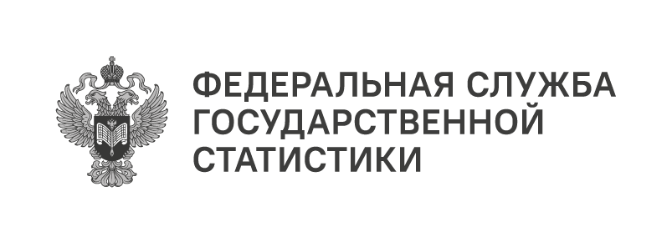
Пресс-служба Удмуртстата
Телефон: +7 (3412) 69-50-35
e-mail: 18.01.2@rosstat.gov.ru

Информационное сообщение для СМИ
10 июля 2026, Ижевск
КАК РАСПОРЯДИЛИСЬ СВОИМИ ДЕНЬГАМИ ОРГАНИЗАЦИИ УДМУРТСКОЙ РЕСПУБЛИКИ В 2025 ГОДУ

В прошедшем году сумма всех денежных расходов организаций Удмуртской Республики (кроме субъектов малого предпринимательства, государственных
и муниципальных учреждений, банков и небанковских организаций, страховых организаций и негосударственных пенсионных фондов), направленных на финансирование текущей, инвестиционной и финансовой деятельности составила 2 056,9 млрд рублей, в том числе в долгосрочные инвестиции вложено 105,6 млрд рублей, из них 75% — в капитальные вложения.
На благотворительные цели в 2025 году было направлено 2,0 млрд рублей, расходы на оплату услуг банков и других финансово-кредитных учреждений составили 1,4 млрд рублей.
На выплаты социального характера своим работникам ушло 2,1 млрд рублей, из них на надбавки к пенсиям и единовременные пособия уходящим на пенсию — 66,0 млн рублей (3,2%).
Содержание объектов, состоящих на балансе отчитывающихся организаций (лечебных и санаторно-курортных учреждений, детских садов и яслей, пансионатов, домов отдыха, детских лагерей, физкультурно-оздоровительной деятельности, образования
и учреждений клубного типа), обошлось в 853,0 млн рублей.
При этом за счёт чистой прибыли организациями Удмуртской Республики было направлено на финансирование долгосрочных инвестиций 4,8 млрд рублей,
на благотворительные цели — 144,6 млн рублей, выплаты социального характера —
285,0 млн рублей, содержание обслуживающих производств и хозяйств — 50,4 млн рублей.

